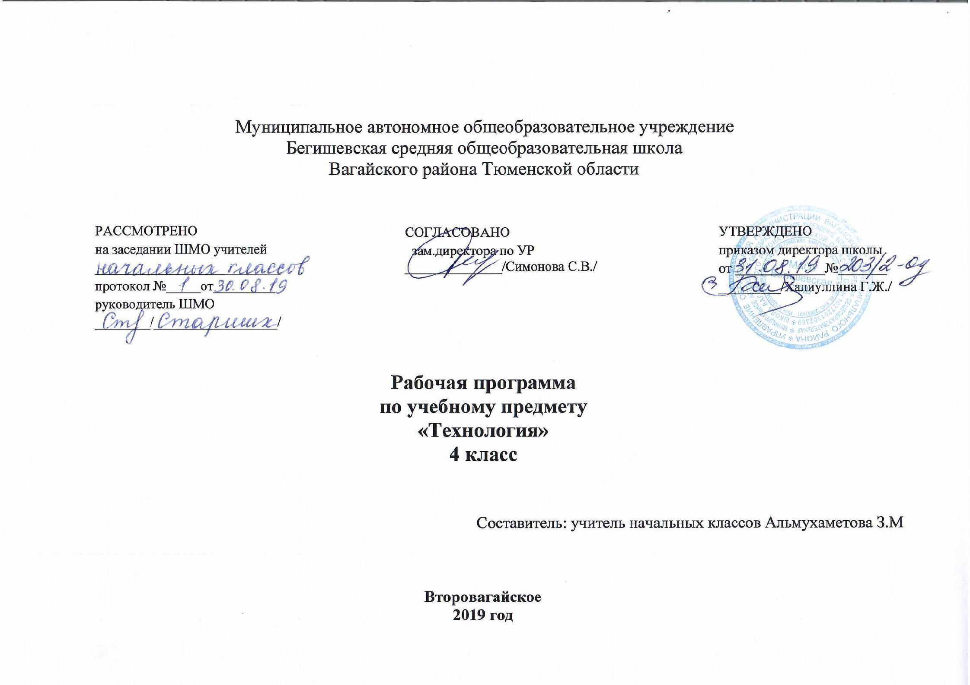

Планируемые результаты освоения курса «Технология»

Личностными результатами изучения технологии являются воспитание и развитие социально значимых личностных качеств, индивидуально-личностных позиций, ценностных установок, раскрывающих отношение к труду, систему норм и правил межличностного общения, обеспечивающую успешность совместной деятельности.
Личностные результаты изучения курса «Технология» в 4-м классе
У обучающегося будут сформированы:
-внутренняя позиция школьника на уровне положительного отношения к школе, ориентация на содержательные моменты школьной действительности и принятия образа «хорошего ученика»,
-широкая мотивационная основа учебной деятельности, включая социальные, учебно-познавательные внешние мотивы;
-учебно-познавательный интерес к учебномуматериалуи способам решения новой задачи;
-ориентация на понимание причин успеха в учебной деятельности, в т.ч. на самоанализ и самоконтроль результата, на анализ сосответствия результатов требованиям конкретной задачи, на понимание предложений и оценок учителей, товарищей, родителей и других людей;
-способность к самооценке на основе критериев успешности учебной деятельности;
-осознание себя как гражданина России;
-осознание смысла и нравственного содержания собственных поступков и поступков других людей;
-знание основных моральных норм и проекция этих норм на собственные поступки;
-этические чувства (стыда,вины,совести) как регуляторы морального поведения;
-понимание чувств одноклассников, учителей, других людей и сопереживаниеим;
-эстетические чувства на основе знакомства с мировой и отечественной материальной культурой.
Обучающийся получит возможность для формирования:
-внутренней позиции обучающегося на уровне понимания необходимости учения, выраженного в преобладании учебно-познавательных мотивов и предпочтений способа оценки знаний;
-выраженной устойчивой учебно-познавательной мотивации учения;
-устойчивого учебно-познавательного интереса к новым общим способам решения задач;
-адекватного понимания причин успешности (неуспешности) учебной деятельности;
-адекватной дифференцированной самооценки на основе критерия успешности реализации социальной роли «хорошего ученика»;
-моралбногосознания,способности к решению моральных проблем на основе учѐта позиции партнѐров в общении, устойчивого следования в поведении моральным нормам и этическим требованиям;
Осознанных устойчивых эстетических предпочтений и ориентации на искусство как значимую сферу человеческой жизни;
-эмпатии как осознанного понимания чувст других людей и сопереживания им, выражающихся в поступках, направленных на помощь и обеспечение благополучия.
Регулятивные результаты изучения курса «Технология» в 4-м классе
Обучающийся научится:
-принимать и сохранять учебную задачу;
-учитывать выделенные учителем ориентиры действия в новом учебном материале;
-планировать свои действия в соответствии с поставленной задачей и условиями еѐ реализации, в т.ч. во внутреннем плане,
-следовать установленнымправилам в планировании и контроле способа решения;
-осуществлять пошаговый и итоговый контроль по результату;
-адекватно воспринимать предложения и оценку учителей, товарищей, родителей и других людей;
-различать способ ирезультат действия;
-вносить необходимые коррективы в действие после его завершения на основе его оценки и учѐта сделанных ошибок.
Обучающийся получит возможность:
-самостоятельно находить несколько вариантов решения учебной задачи, представленной на разных уровнях;
-в сотрудничестве с учителем ставить новые учебные задачи;
-самостоятельно учитывать выделенные учителем ориентиры действия в новом учебном материале;
-осуществлять констатирующий и предвосхищающий контроль по результату и способу действия;
-проявлять познавательную инициативу в учебном сотрудничестве;
Адекватно оценивать правильность выполнения действия и вносить необходимые коррективы как по ходу работы, так и по завершению.
Познавательные результаты изучения курса «Технология» в 4-м классе
Обучающийся научится:
-осуществлять поиск необходимой информации для выполнения учебных заданий с использованием учебной литературы, энциклопедий, справочников, в открытом информационном пространстве;
-использовать знаково-символические средства, в т.ч. модели и схемы для решения задач;
-ориентироваться на разнообразие способов решения задач;
-устанавливать причинно-следственные связи в изучаемом круге явлений;
-строить рассуждения об объекте, его строении, свойствах, связях;
-строить речевое высказывание в устной и письменной форме;
-использовать такие виды чтения, как ознакомительное, изучающее и поисковое;
-воспринимать и анализировать сообщения и важнейшие их компоненты – тексты;
-работать с информацией, представленной в форме текста, схемы, чертежи;
-анализировать изучаемые объекты с выделением существенных и несущественных признаков;
-осуществлять синтез как составление целого из частей;
-проводить сравнение, сериацию и классификацию изучаемых объектов по заданным критериям;
-обобщать, самостоятельно выделяя ряд или класс объектов;
-подводить анализируемые объекты под понятие на основе выделения существенных признаков и их синтеза;
-устанавливать аналогии;
-владеть рядом общих приѐмов решения задач.
Обучающийся получит возможность:
-осуществлять расширенный поиск информации с использованием ресурсов библиотек и Интернет;
-осознанно и произвольно строить сообщения в устной и письменной форме;
-осуществлять синтез, самостоятельно достраивая и восполняя недостающие компоненты;
-находить несколько источников информации, делать выписки из используемых источников;
-осуществлять сравнение, сериацию и классификацию изученных объектов по самостоятельно выделенным основаниям;
-строить логическое рассуждение, включающее установление причинно-следственных связей;
-создавать и преобразовывать модели и схемы для решения задач;
-осуществлять выбор наиболее эффективных способов решения задач в зависимости от конкретных условий;
-произвольно и осознанно владеть общими приѐмами решения задач.
Коммуникативные результаты изучения курса «Технология» в 4-м классе
Обучающийся научится:
-адекватно использовать коммуникативные, прежде всего речевые, средства для решения различных коммуникативных задач;
-строить монологическое высказывание, владеть диалогической формой коммуникации, используя в т.ч. средства и инструменты ИКТ и дистанционного общения;
-допускать возможности существования у людей различных точек зрения, в т.ч. не совпадающих с его собственной, и ориентироваться на позицию партнѐра в общении и взаимодействии;
-учитывать разные мнения и стремиться к координации при сотрудничестве;
-контролировать действия партнѐра;
-контролировать действия партнѐра;
-формулировать собственное мнение и позицию;
-строить понятные для партнѐра высказывания;
-задавать вопросы;
-использовать речь для регуляции своих действий.
Обучающийся получит возможность:
-учитывать разные мнения и обосновывать свою позицию;
-понимать относительность мнений и подходов к решению проблемы;
-аргументировать свою позицию и координировать еѐ с позициями партнѐров при выработке общего решения;
-с учѐтом целей коммуникации достаточно точно, последовательно и полно передавать партнѐру необходимую информацию как ориентир для построения действия;
-задавать вопросы, необходимые для организации собственной деятельности
и сотрудничества с партнѐром;
-осуществлять взаимный контроль и оказывать в сотрудничестве необходимую взаимопомощь;
-адекватно использовать речевые средства для эффективного решения разнообразных коммуникативных задач.
Предметными результатами изучения технологии являются доступные по возрасту начальные сведения о технике, технологиях и технологической стороне труда, об основах культуры труда, элементарные умения предметно-преобразовательной деятельности, знания о различных профессиях и умения ориентироваться в мире профессий, элементарный опыт творческой и проектной деятельности.
Предметные результаты изучения курса «Технология» в 4-м классе
Общекультурные и общетрудовые компетенции. Основы культуры труда.
Выпускник научится:
-называть наиболее распространенные в своем регионе профессии (в том числе профессии своих родителей) и описывать их особенности;
-понимать общие правила создания предметов рукотворного мира: соответствие изделия обстановке, удобство (функциональность), прочность, эстетическую выразительность — и руководствоваться ими в своей продуктивной деятельности;
-анализировать предлагаемую информацию, планировать предстоящую практическую работу, осуществлять корректировку хода практической работы, самоконтроль выполняемых практических действий;
-организовывать свое рабочее место в зависимости от вида работы, выполнять доступные действия по самообслуживанию и доступные виды домашнего труда.
Выпускник получит возможность научиться:
-уважительно относиться к труду людей;
-понимать культурно-историческую ценность традиций, отраженных в предметном мире, и уважать их;
-понимать особенности проектной деятельности, осуществлять под руководством учителя элементарную проектную деятельность в малых группах: разрабатывать замысел, искать пути его реализации, воплощать его в продукте, демонстрировать готовый продукт (изделия, комплексные работы, социальные услуги).
Технология ручной обработки материалов. Элементы графической грамоты
Выпускник научится:
-на основе полученных представлений о многообразии материалов, их видах, свойствах, происхождении, практическом применении в жизни осознанно подбирать доступные в обработке материалы для изделий по декоративно-художественным и конструктивным свойствам в соответствии с поставленной задачей;
-отбирать и выполнять в зависимости от свойств освоенных материалов оптимальные и доступные технологические приемы их ручной обработки при разметке деталей, их выделении из заготовки, формообразовании, сборке и отделке изделия; экономно расходовать используемые материалы;
-применять приемы рациональной безопасной работы ручными инструментами: чертежными (линейка, угольник, циркуль), режущими (ножницы) и колющими (швейная игла);
-выполнять символические действия моделирования и преобразования модели и работать с простейшей технической документацией: распознавать простейшие чертежи и эскизы, читать их и выполнять разметку с опорой на них; изготавливать плоскостные и объемные изделия по простейшим чертежам, эскизам, схемам, рисункам.
Выпускник получит возможность научиться:
-отбирать и выстраивать оптимальную технологическую последовательность реализации собственного или предложенного учителем замысла;
-прогнозировать конечный практический результат и самостоятельно комбинировать художественные технологии в соответствии с конструктивной или декоративно-художественной задачей.
Конструирование и моделирование
Выпускник научится:
-анализировать устройство изделия: выделять детали, их форму, определять взаимное расположение, виды соединения деталей;
-решать простейшие задачи конструктивного характера по изменению вида и способа соединения деталей: на достраивание, придание новых свойств конструкции, а также другие доступные и сходные по сложности задачи;
-изготавливать несложные конструкции изделий по рисунку, простейшему чертежу или эскизу, образцу и доступным заданным условиям.
Выпускник получит возможность научиться:
-соотносить объемную конструкцию, основанную на правильных геометрических формах, с изображениями их разверток;
-создавать мысленный образ конструкции с целью решения определенной конструкторской задачи или передачи определенной художественно-эстетической информации, воплощать этот образ в материале.
Практика работы на компьютере
Выпускник научится:
-соблюдать безопасные приемы труда, пользоваться персональным компьютером для воспроизведения и поиска необходимой информации в ресурсе компьютера, для решения доступных конструкторско-технологических задач;
-использовать простейшие приемы работы с готовыми электронными ресурсами: активировать, читать информацию, выполнять задания;
-создавать небольшие тексты, использовать рисунки из ресурса компьютера, программы Word и PowerPoint.
Выпускник получит возможность научиться:
-пользоваться доступными приемами работы с готовой текстовой, визуальной, звуковой информацией в сети Интернет, а также познакомиться с доступными способами ее получения, хранения, переработки

Содержание учебного курса «Технология 4 класс»

Раздел 1. Технология ручной обработки.
Искусственные материалы.
Бумага и картон.(10 часов)

Виды бумаги, используемые на уроках: цветная для аппликаций и принтера, копирка, крепированная, калька, ватманская. Свойства бумаги: цвет, прозрачность, фактура поверхности, толщина, прочность.
Виды картона, используемые на уроках: цветной, гофрированный.
Выбор бумаги и картона для изделий по их декоративно-художественным и конструктивным свойствам в соответствии с поставленной задачей. Экономное расходование бумаги и картона при разметке на глаз, по шаблону, через копирку, на просвет, по месту, по линейке и угольнику, циркулем.
Использование измерений для решения практических задач: виды условных графических изображений – рисунок, простейший чертеж, эскиз, развертка, схема. Назначение линий чертежа (контур, линия надреза, сгиба, размерная, осевая, центровая, разрыва). Чтение условных графических изображений. Разметка деталей с опорой на простейший чертеж, эскиз. Изготовление изделий по рисунку, простейшему чертежу, эскизу, схеме.
Инструменты и приспособления для обработки бумаги и картона: карандаши простые марки ТМ, 2М, ножницы, канцелярский нож, шило, фольцовка, линейка, угольник, циркуль, кисточка для клея, линейка с бортиком, шаблон, подкладной лист, дощечка для выполнения работы с ножом и шилом. Приемы рационального и безопасного использования ножниц, канцелярского ножа, шила.
Основные технологические операции ручной обработки бумаги и картона: разметка, надрезание, вырезание, разрезание ножницами и канцелярским ножом, прокалывание шилом, многослойное складывание, изгибание, скручивание, сборка деталей, скручивание на оправе, отделка аппликаций, сушка.
Практические работы: новогодние подвески, маски, открытки, декоративные композиции, головоломки, игрушки, аппликации.
Текстильные материалы. (4 часа)
Виды тканей используемые на уроках: ткани растительного и животного происхождения. Сопоставление тканей по переплетению нитей. Экономная расходование тканей при раскрое.
Нитки, используемые на уроках: мулине, для вязания.
Инструменты и приспособления для обработки текстильных материалов: иглы швейные и для вышивания, булавки с колечком, ножницы, шило, циркуль, портновский мел, выкройка, картонные кольца. Приемы рационального и безопасного использования игл и булавок, шило.
Основные технологические операции ручной обработки текстильных материалов: отмеривание нитки, закрепление кольца нитки петелькой, продергивание бахромы, раскрой деталей по выкройке, сшивание деталей из ткани ручными швами «строчка», обработка края ткани швом петельным, Резание ножницами, вышивание простым крестом, наматывание ниток на кольца, натяжение ниток.
Практические работы: изготовление вышитых закладок, лент, мини панно, футляров, нитянной графики.
Металлы.(2 часа)
Практическое применение металлов (фольги и проволоки) в жизни. Виды проволоки. Выбор проволоки с учетом ее свойств: упругость, гибкость, толщина. Экономное расходование материалов при разметке.
Инструменты и приспособления для обработки металлов: ножницы, кисточка с тонкой ручкой, подкладная дощечка.
Основные технологические операции ручной обработки металлов: разметка на глаз, по шаблону, резание ножницами, сгибание, скручивание, тиснение. Практические работы: изготовление каркасных моделей человечков, брошек.
Утилизированные материалы.(5 часов)
Практическое применение утилизированных материалов в жизни.
Виды материалов, используемых на уроках: пластиковые емкости; упаковочная тара из пенопласта. Выбор материалов по их конструктивным свойствам.
Инструменты и приспособления для обработки утилизированных материалов: ножницы, нож канцелярский, шило, кисть для клея, фломастер, дощечка для выполнения работ с ножом и шилом. Приемы рационального и безопасного использования ножниц, канцелярского ножа, шила.
Основные технологические операции ручной обработки утилизированных материалов: разметка на глаз, по шаблону, резание ножницами и канцелярским ножом, прокалывание шилом, сборка деталей, теснение, шлифование наждачной бумагой, отделка шпагатом, окрашивание.
Практические работы: изготовление вазы для осеннего букета, подставок, новогодних подвесок, игрушек-сувениров.
Конструирование и моделирование.(2 часа)
Конструирование и моделирование несложных технических объектов по заданным условиям (функциональным).
Практические работы: сборка моделей транспортирующих устройств.

Практика работы на компьютере. (10 часов)

Тематическое планирование по технологии 4 класс

№  урока | Тема раздела\количество часов. | Кол-во  часов
1. | Текстильные материалы (1час).  Технология изготовления изделий из различных материалов Ваза для осеннего букета | 1
2. | Утилизированные материалы (2 часа).  Пластмассы | 1
3. | Подставка из пластиковых емкостей | 1
4. | Искусственные материалы. Бумага и картон.(1 час).  Головоломка | 1
5. | Утилизированные материалы(1 часа)  Игрушка перевёртыш. | 1
6. | Искусственные материалы. Бумага и картон. (1 часа)  Ремонт книг | 1
7. | Металлы(3 часов)  Олимпийский символ из пяти цветных колец | 1
8. | Металлы. Спортивный значок. | 1
9. | Каркасные модели из проволоки. | 1
10. | Искусственные материалы. Бумага и картон. (6 часов)  Лепка декоративного рельефа. Фигурки из глины или пластической массы. | 1
11. | Игрушки-гармошки. | 1
12. | Бусы из бумаги в технике оригами. | 1
13. | Новогодние фонарики. | 1
14. | Игрушки из пенопласта. | 1
15. | Маски из бумаги. | 1
16. | Текстильные материалы (1 час).  Футляр из ткани. | 1
17. | Искусственные материалы. Бумага и картон. (1 час).  Игрушки из бумаги. | 1
18. | Текстильные материалы (1 час).  Оформление изделий вышивкой простым крестом. | 1
19. | Искусственные материалы. Бумага и картон. (2 часа).  Декоративное панно. | 1
20. | Подарочная открытка. | 1
21. | Текстильные материалы (1 час).  Ремонт одежды. | 1
22. | Конструирование и моделирование. (3 часа).  Сборка моделей транспортирующих устройств. | 1
23. | Сборка моделей транспортирующих устройств. | 1
24. | Проект коллективного создания макета села Мирного. | 1
25. | Практика работы на компьютере. (10 часов).  Электронный текст. Технические устройства для работы с текстом. | 1
26. | Компьютерные программы для работы с текстом. | 1
27. | Ввод текста с клавиатуры. | 1
28. | Текстовый редактор. | 1
29. | Редактирование текста. Форматирование текста. | 1
30. | Сохранение электронного текста. | 1
31. | Иллюстрирование текста. | 1
32. | Вопросы и задания для самопроверки. Работаем с текстовым редактором на компьютере. | 1
33. | Электронные справочные издания. Детская электронная энциклопедия. | 1
34. | Работаем с электронной энциклопедией. | 1
 | Итого: | 34

